TP Icinga – Monitoring

**Prise en main Icinga :**

1. Page : <https://nagios.debian.org/icinga/>

A. Il y a 256 machines monitorées sur la page Icinga de debian.org



B. Il y a 13969 services monitorés sur la page Icinga de debian.org



C. Oui, il y a 6 hôtes injoignables dont 460 services ayant un soucis remontés par Icinga actuellement



2. Vidéo MOOC : [https://www.fun-mooc.fr/fr/cours/supervision-de-reseaux-et- services/](https://www.fun-mooc.fr/fr/cours/supervision-de-reseaux-et-services/)

**Installation d’Icinga :**

1. Installation Icinga sur machine ops (voir provision.sh)

Provision.sh (extrait ops) :

Apt update

Apt upgrade –y

Apt install icinga –y

echo "icinga-common icinga/check_external_commands boolean true" | debconf-set-selections

echo "icinga-cgi icinga/adminpassword string 1234" | debconf-set-selections

echo "icinga-cgi icinga/adminpassword-repeat string 1234" | debconf-set-selections

2. <http://localhost/icinga> (user : icingaadmin / password : 1234)

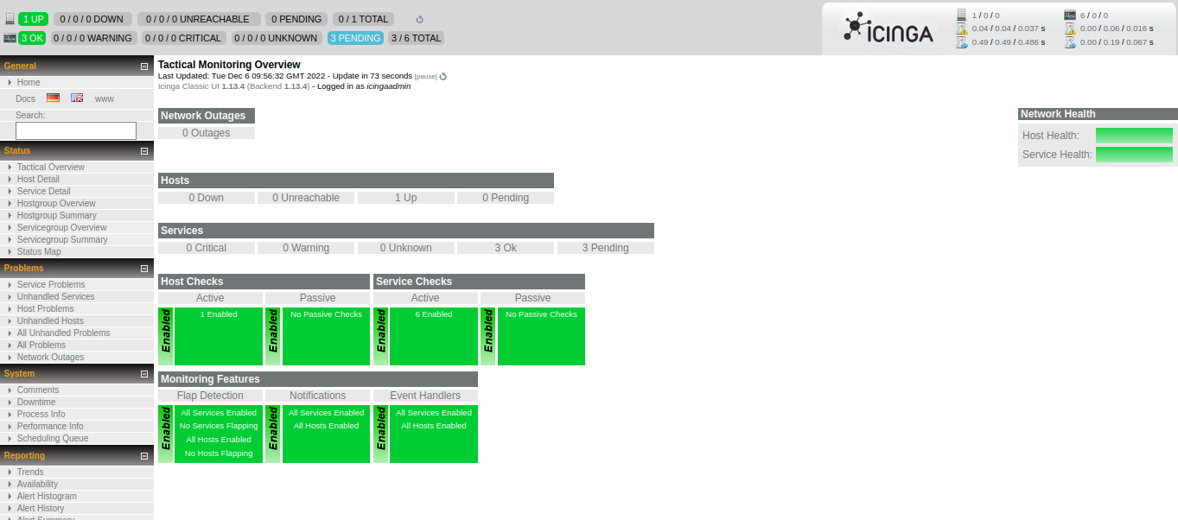

**Configuration Icinga :**

1. Ajout monitoring de la machine web

Dans /etc/icinga/objects/web.cfg

define host {

use generic-host

host_name web.local

alias web

}

2. Ajout du check_ssh

define service {

host_name web.local

use generic-service

service_description SSH

check_command check_ssh

check_interval 60

}

3. Ajout du check_http

define service {

use generic-service

host_name web.local

service_description HTTP

check_command check_http

}

4. Ajout du monitoring de db et son serveur SSH

Dans /etc/icinga/objects/db.cfg

define host {

use generic-host

host_name db.local

alias db

}

define service {

host_name db.local

use generic-service

service_description SSH

check_command check_ssh

check_interval 60

}

5. Ajout d’une check_command personnalisé pour contacter la base de données db.local.



6. Sudo apt install mutt / mutt / Naviguer dans les messages

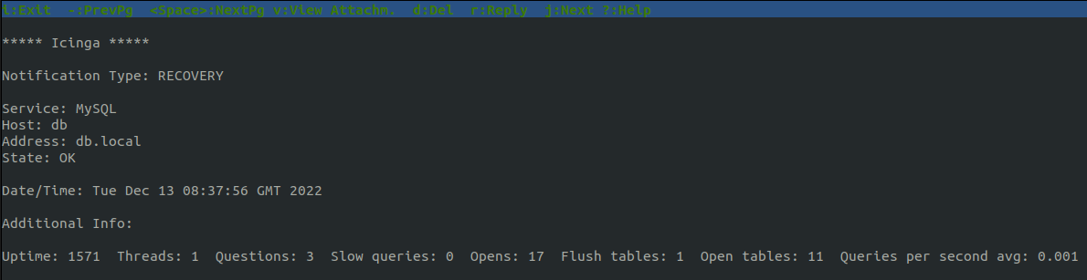

7. Arrêt du service MariaDB



8. Installation et configuration de check_disk



9. Sudo nano /etc/nagios/nrpe.cfg —> allowed_hosts=10.0.0.4

10. Configuration dans web.cfg et db.cfg de check_nrpe

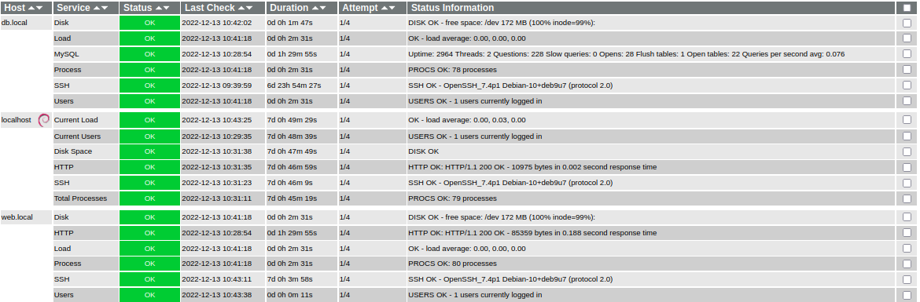

**Écriture de plugins :**

1. check_arche.sh dans le dossier du projet

2. cp /vagrant/check_arche.sh /usr/lib/nagios/plugins/